NGÂN HÀNG CÂU HỎI BỔ SUNG

Bổ sung câu hỏi lớp 3
Chủ đề 2: Nhân, chia các số trong phạm vi 1 000
Nhóm 01 • 5 bài học • 1. Nhân số tròn chục với số có một chữ số | 2. Nhân với số có một chữ số (không nhớ) | 4. Phép chia hết, phép chia có dư | 5. Chia số tròn chục, tròn trăm cho số có một chữ số | 6. Chia cho số có một chữ số

1. Nhân số tròn chục với số có một chữ số
Số câu bổ sung trong tài liệu: 1
Câu 01 • HARD
Thử thách hai ý của 1. Nhân số tròn chục với số có một chữ số: chọn cặp kết quả đúng theo thứ tự trong hình.
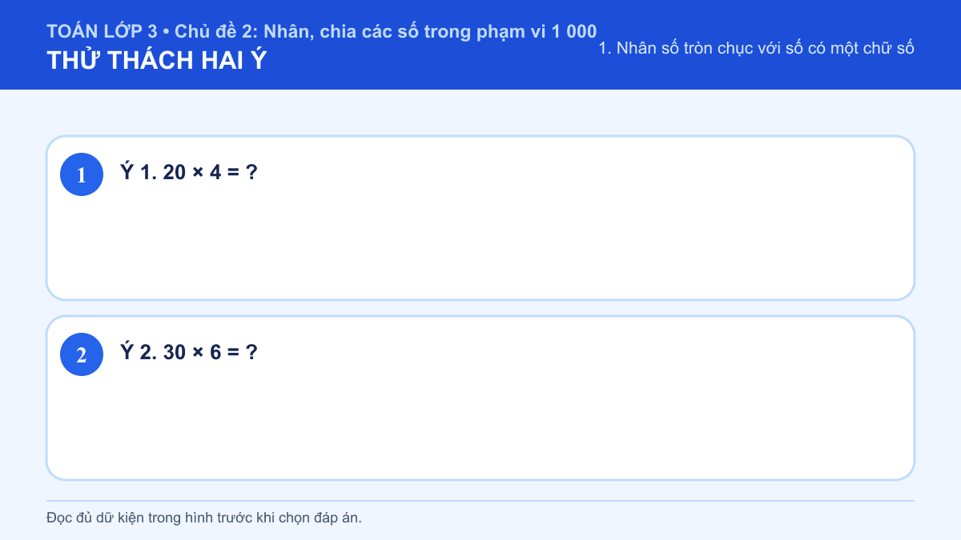
A. Ý 1: 100; Ý 2: 180
B. Ý 1: 80; Ý 2: 160
C. Ý 1: 100; Ý 2: 160
D. Ý 1: 80; Ý 2: 180
Đáp án: D. Lời giải: Ý 1: Khi các nhóm có số lượng bằng nhau, em lấy số lượng của một nhóm nhân với số nhóm. 2 chục × 4 = 8 chục = 80. Vậy giá trị hoặc nội dung cần chọn là 80. Ý 2: Khi các nhóm có số lượng bằng nhau, em lấy số lượng của một nhóm nhân với số nhóm. 3 chục × 6 = 18 chục = 180. Vậy giá trị hoặc nội dung cần chọn là 180. Vì vậy cặp kết quả đúng là “Ý 1: 80; Ý 2: 180”.

2. Nhân với số có một chữ số (không nhớ)
Số câu bổ sung trong tài liệu: 1
Câu 02 • HARD
Thử thách hai ý của 2. Nhân với số có một chữ số (không nhớ): chọn cặp kết quả đúng theo thứ tự trong hình.
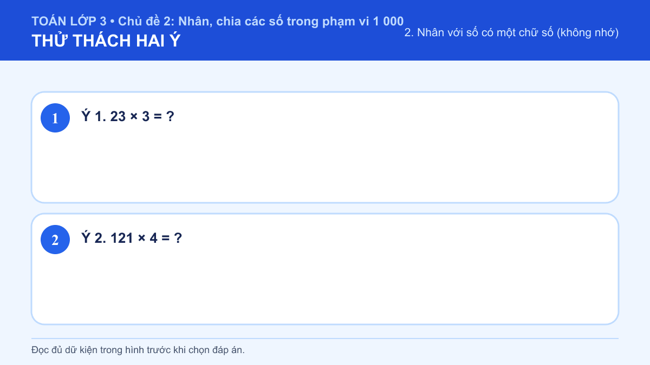
A. Ý 1: 69; Ý 2: 484
B. Ý 1: 26; Ý 2: 484
C. Ý 1: 69; Ý 2: 404
D. Ý 1: 26; Ý 2: 404
Đáp án: A. Lời giải: Ý 1: Khi các nhóm có số lượng bằng nhau, em lấy số lượng của một nhóm nhân với số nhóm. 3 × 3 = 9; 2 chục × 3 = 6 chục; kết quả 69. Vậy giá trị hoặc nội dung cần chọn là 69. Ý 2: Khi các nhóm có số lượng bằng nhau, em lấy số lượng của một nhóm nhân với số nhóm. Nhân lần lượt từng hàng: 121 × 4 = 484. Vậy giá trị hoặc nội dung cần chọn là 484. Vì vậy cặp kết quả đúng là “Ý 1: 69; Ý 2: 484”.

4. Phép chia hết, phép chia có dư
Số câu bổ sung trong tài liệu: 1
Câu 03 • HARD
Thử thách hai ý của 4. Phép chia hết, phép chia có dư: chọn cặp kết quả đúng theo thứ tự trong hình.
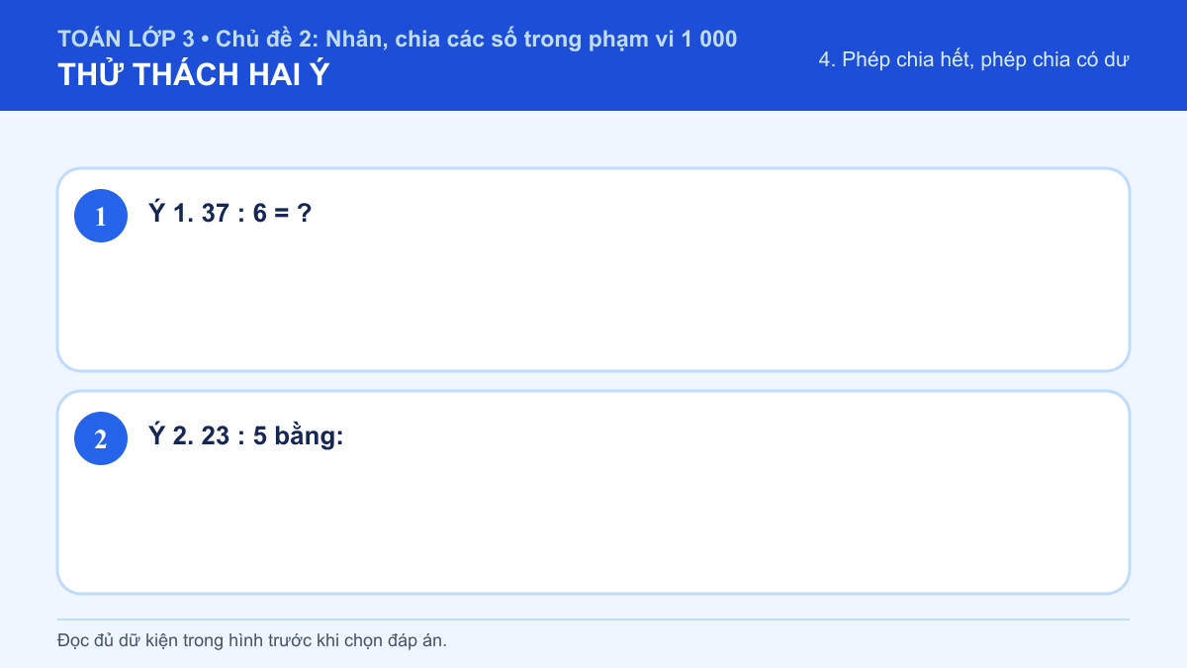
A. Ý 1: 6 dư 6; Ý 2: 4 dư 3
B. Ý 1: 6 dư 1; Ý 2: 5 dư 2
C. Ý 1: 6 dư 6; Ý 2: 5 dư 2
D. Ý 1: 6 dư 1; Ý 2: 4 dư 3
Đáp án: D. Lời giải: Ý 1: Em tìm thương và số dư; số dư phải nhỏ hơn số chia thì phép chia mới hợp lệ. 6 × 6 = 36, còn 1. Vậy giá trị hoặc nội dung cần chọn là 6 dư 1. Ý 2: Em tìm thương và số dư; số dư phải nhỏ hơn số chia thì phép chia mới hợp lệ. 5 × 4 = 20, 23 − 20 = 3. Vậy kết quả cần tìm là 4 dư 3. Vì vậy cặp kết quả đúng là “Ý 1: 6 dư 1; Ý 2: 4 dư 3”.

5. Chia số tròn chục, tròn trăm cho số có một chữ số
Số câu bổ sung trong tài liệu: 1
Câu 04 • HARD
Thử thách hai ý của 5. Chia số tròn chục, tròn trăm cho số có một chữ số: chọn cặp kết quả đúng theo thứ tự trong hình.
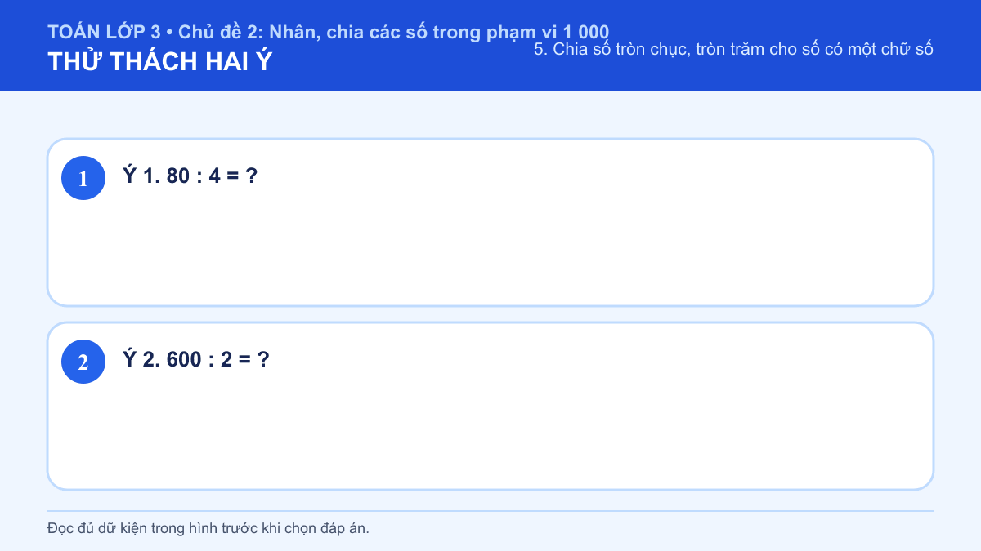
A. Ý 1: 40; Ý 2: 200
B. Ý 1: 20; Ý 2: 300
C. Ý 1: 40; Ý 2: 300
D. Ý 1: 20; Ý 2: 200
Đáp án: B. Lời giải: Ý 1: Em dùng phép chia để tìm số lượng của mỗi phần hoặc số phần bằng nhau, rồi kiểm tra lại bằng phép nhân. 8 chục : 4 = 2 chục = 20. Vậy giá trị hoặc nội dung cần chọn là 20. Ý 2: Em dùng phép chia để tìm số lượng của mỗi phần hoặc số phần bằng nhau, rồi kiểm tra lại bằng phép nhân. 6 trăm : 2 = 3 trăm = 300. Vậy giá trị hoặc nội dung cần chọn là 300. Vì vậy cặp kết quả đúng là “Ý 1: 20; Ý 2: 300”.

6. Chia cho số có một chữ số
Số câu bổ sung trong tài liệu: 1
Câu 05 • HARD
Thử thách hai ý của 6. Chia cho số có một chữ số: chọn cặp kết quả đúng theo thứ tự trong hình.
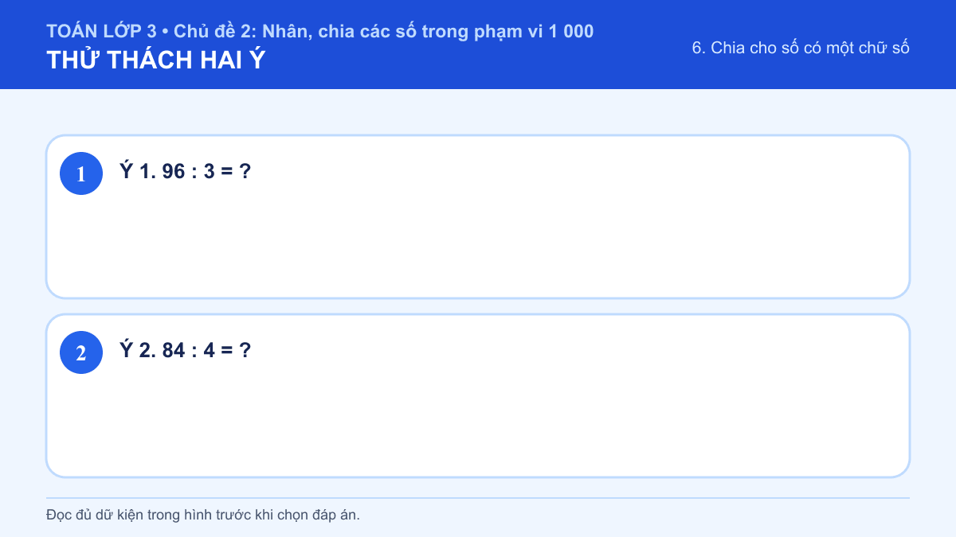
A. Ý 1: 92; Ý 2: 42
B. Ý 1: 32; Ý 2: 21
C. Ý 1: 92; Ý 2: 21
D. Ý 1: 32; Ý 2: 42
Đáp án: B. Lời giải: Ý 1: Em dùng phép chia để tìm số lượng của mỗi phần hoặc số phần bằng nhau, rồi kiểm tra lại bằng phép nhân. 9 chục chia 3 được 3 chục; 6 chia 3 được 2 nên kết quả 32. Vậy giá trị hoặc nội dung cần chọn là 32. Ý 2: Em dùng phép chia để tìm số lượng của mỗi phần hoặc số phần bằng nhau, rồi kiểm tra lại bằng phép nhân. 84 : 4 = 21. Vậy giá trị hoặc nội dung cần chọn là 21. Vì vậy cặp kết quả đúng là “Ý 1: 32; Ý 2: 21”.

